**Evento Campus Mobile 2013**

Fernando Bartholomeu Reis da Silva Cunha

**O Evento**

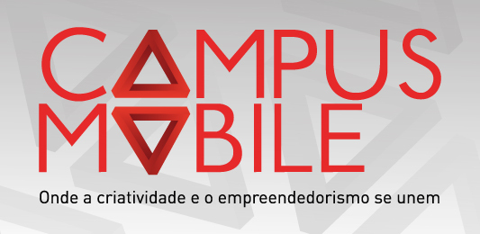O Programa CAMPUS MOBILE

É uma iniciativa do Instituto Claro, em parceria com a Associação do Laboratório de Sistemas Integráveis Tecnológico (LSI – TEC), e com o apoio do Laboratório de Sistemas Integráveis da Escola Politécnica da Universidade de São Paulo (LSI-USP), e tem como principal objetivo identificar, estimular e contribuir para a formação de jovens talentos para atuação no desenvolvimento de conteúdos e novos serviços de telefonia móvel e contribuir para o desenvolvimento social do Brasil.

O Programa será divido em duas categorias: Tecnologias Sociais e Empreendedorismo.

Fiquei sabendo do Evento através do coordenador do meu curso. Emerson Rodrigo baião, logo eu inscrevi um projeto que eu estava desenvolvendo e que se enquadrava no concurso.

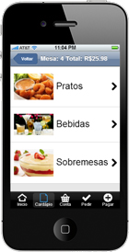**O Projeto**

O projeto é um cardápio eletrônico, onde os consumidores podem efetuar o pedido diretamente de seus smartphones, tables, notbooks etc... No cardápio eletrônico alem de visualizar informações básicas do produto como, Nome, Ingredientes, Preço etc..., também será possível visualizar fotos dos produtos, de uma maneira fácil e interativa.O Cardápio Eletrônico é portável ou seja ele funcionara, independente da plataforma:(Android, Windows Phone, iOs, Blackberry, Symbian, entre outros)ou dispositivo(smartphones, tablets, notbooks etc...)

**A seleção**

Um mês após da inscrição recebi um email dizendo que o meu projeto foi selecionado entre os 100 melhores, para participar do concurso. Durante dois meses eu e os outros participantes recebemos ajuda de nossos tutores para finalizar o projeto, e varias palestras online.

**Semana Presencial**

A semana presencial é a 2ª fase do concurso e também a mais importante. A segunda fase aconteceu em São Paulo, com o apoio do Centro Universitário Amparense fui para São Paulo dos dias 15 a 19 de Julho.

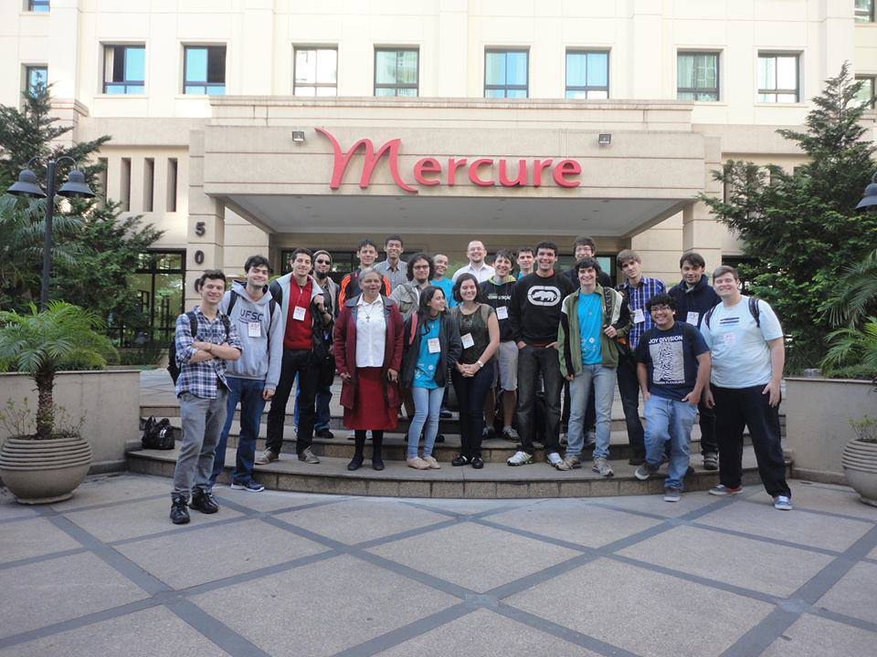**Segunda Feira, 15 de julho:**

Na segunda feira dia 15 cheguei em São Paulo, me encontrei com os outros participantes em uma estação de metrô, então um ônibus nos levou até o local do evento, Foi feito a apresentação do evento, e a apresentação dos nossos tutores

Também fizemos uma dinâmica entre os participantes para nos conhecermos melhor. Após a dinâmica assistimos a uma palestra, ao fim da palestra começou o hackathon que é uma maratona de programação para concluir o aplicativo.

**Terça Feira. 16 de julho:**

A terça feira continuamos com o hackathon, a tarde o meu aplicativo já estava pronto.

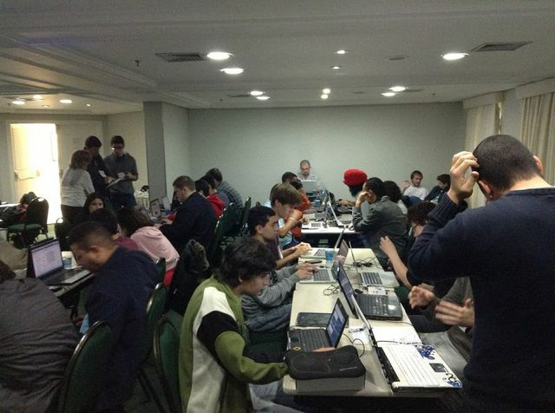

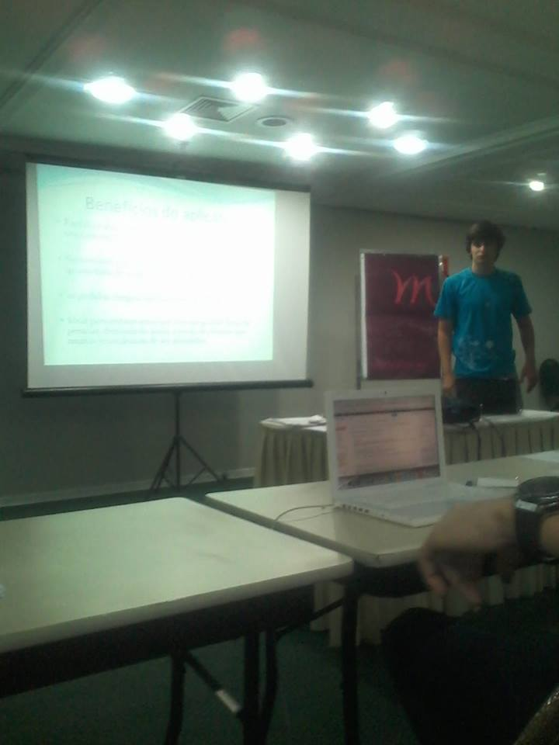**Quarta Feira, 17 de julho:**

Na Quarta feira assistimos a uma Palestra, e Fizemos um treinamento para a apresentação para a banca avaliadora com ajuda de nossos tutores, após o almoço fomos conhecer o laboratório LSI da USP. Na USP assistimos mais duas palestras.

**Quinta Feira, 18 de julho:**

Quinta feira foi o dia da apresentação, o nervosismo era grande, mas na apresentação ocorreu tudo bem.

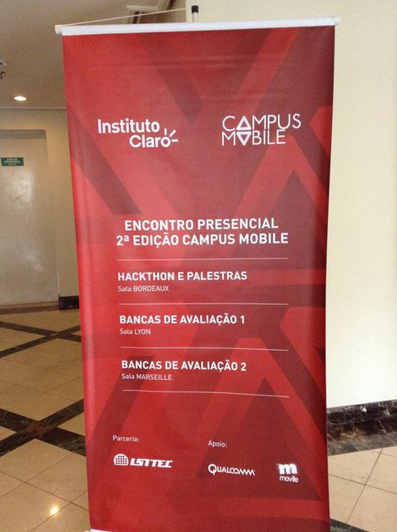

**Sexta Feira, 19 de julho:**

Na sexta feira fizemos um passeio pelo centro de são Paulo, almoçamos no mercadão, e por fim voltamos ao local do evento para a divulgação dos premiados.

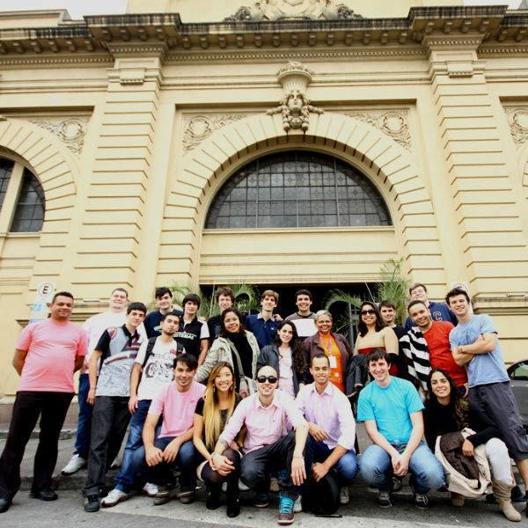

**Conclusão**

Infelizmente não fui premiado, mas foi uma experiência incrível, onde pude crescer profissionalmente e pessoalmente, também conheci pessoas e fiz amigos de vários lugares do Brasil, como Sul, Sudeste, Norte e Nordeste.

